Фермерские миникомплексы очистки водоемов и добычи сапропеля

Миниоборудование бизнеса на сапропеле

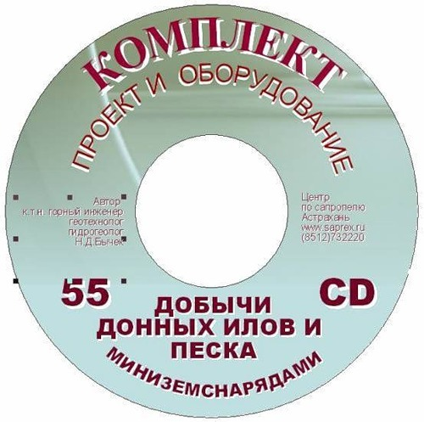
Центр по сапропелю с 2009 года предлагает инновационные технологии по экологическому восстановлению природных и искусственных водоемов и ликвидации шламонакопителей, иловых отстойников. Технологии включают использование миниоборудования и утилизацию извлекаемого материала путем переработки его в товарный продукт: удобрения, рекультиванты, почвообразователи, садовую землю. Перспективным в очистке водоемов от заиления является восстановление водной поверхности озер с рекультивацией берегов и приозерных территорий, воссоздания земель из болотных бросовых площадей в сельхозугодья или под малоэтажную застройку. Новые виды оборудования позволяют проведение работ всесезонно, а не только в летне-весенне-осенний период. При очистке водоемов не только извлекаются илы, но и очищается водная акватория и днище от нефтяного загрязнения. Технологии извлечения илов миниоборудованием способствуют сокращению штата обслуживающего персонала до 1-3 чел. на участок. Комплект: исследования-проект-поставка оборудования выхода на эксплуатационный режим по срокам не превышает 3-4 месяца, а стоимость его колеблется от 1220 тыс. руб. до 5400 тыс. руб., что значительно меньше цены любого ранее используемого в таких процессах оборудования и проектного решения. Комплект предназначен также и для промышленной разработки продуктивных слоев сапропеля на удобрения в собственном приусадебном или фермерском хозяйстве. Комплект оборудования успешно может использоваться для добычи сапропелевого сырья различной производительности – от 5 м3 в час до 120 м3 в час. В комплекте поставки: технология и проект производства работ, спецификация оборудования с адресами, телефонами поставщиков и изготовителей, оборудование добычи и перекачки озерного ила (сапропеля) на берег и укладки его в склады обезвоживания. Стоимость: 165-5620 тыс. руб. в зависимости от производительности, глубины извлечения и транспортировки ила в склады отстойники. Поставки осуществляются по предоплате, срок поставки - 6 недель. Не требует квалифицированного персонала обслуживания, монтажа и наладки. легко собирается и монтируется одним человеком за 20 минут.


